’s-Hertogenbosch
Hintham 16a

Kadastraal : Rosmalen, E-4101, E5378  Monumentnr. : SOM0570  Huidige functie : wonen | Bouwjaar : wrsl. XIXc  Architect :  Oorspr.functie : onderdeel gestichtsgebouw

Verbouwingen :
Archief : Gemeente ’s-Hertogenbosch, afdeling BAM
Datum document: 27-07-2009

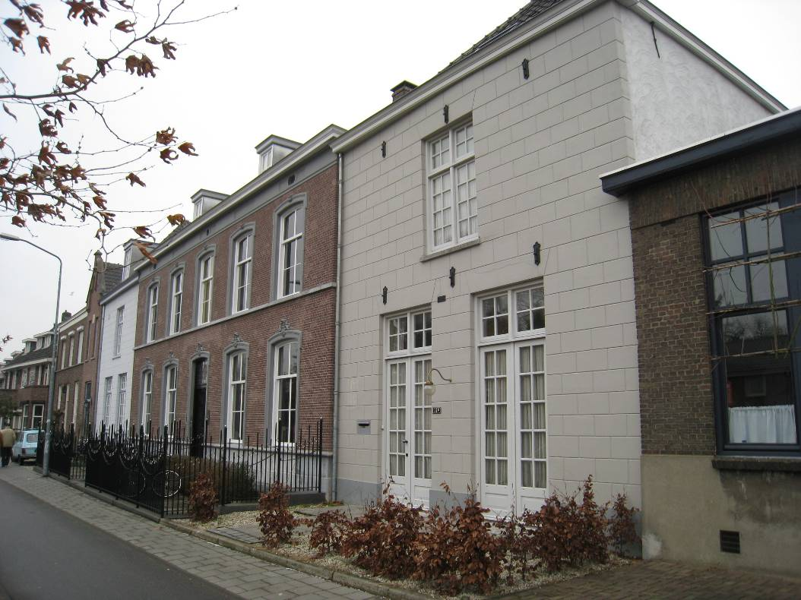

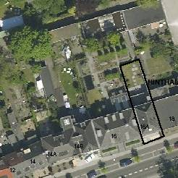

globale aanduiding van het perceel
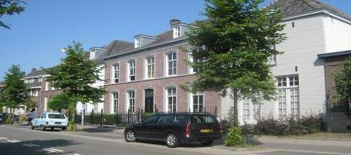

Context
(Bouw)historie:
Het voormalige dorp Hintham vormt tegenwoordig een wijk van Den Bosch. Tegen de achtergrond van de voortdurende groei van de stad vormde dit plaatsje meer dan eens een hot item in de gesprekken tussen Den Bosch en de zelfstandige gemeente Rosmalen. Uiteindelijk is in 1996 de knoop doorgehakt. In dat jaar werd de gemeente Rosmalen door Den Bosch geannexeerd waardoor ook Hintham binnen de stadsgrenzen is opgenomen.
Dat dit plaatsje reeds een hoge ouderdom vertegenwoordigt blijkt alleen al uit de uit 1680 daterende grenssteen die (middels een kopie) nog altijd aan de Graafseweg is te vinden. Op de hoek van de Jasmijnstraat markeert de steen de grens tussen de vroegere rechtsgebieden van Den Bosch en Hintham. De oudste vermelding van het kerkdorp Hintham dateert uit 1278. Vooral na de aanleg van de steenweg tussen Den Bosch en Grave/Rosmalen (1823-1825) groeide het plaatsje uit tot een langgerekt lintdorp.

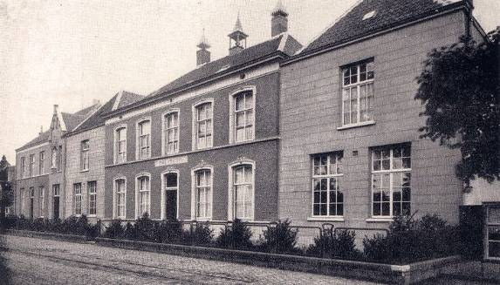

Hintham 16a is één van de onderdelen van het voormalige Sint Jozefgesticht, waarvan het kerngedeelte (Hintham 16) reeds afzonderlijk is beschermd.
Dit kerngedeelte bestaat uit een eclectisch vormgegeven herenhuis dat in 1868 in opdracht van burgemeester H.J. Siepkes is gebouwd. Nadat het pand jarenlang als burgemeesterswoning was gebruikt deed Siepkes het herenhuis over aan zijn neef Jacobus van Elten en diens vrouw Geertruida van Avezaath. Zij verhuurde het pand in 1911 aan A.A.J. Holrah die er een pensionaat voor jongens begon, het Institut Saint Antoine. Holrah kocht het gehele complex op en voegde de belendende bebouwing aan het pensionaat toe.
Een financieel debâcle noopte Holrah ertoe het pensionaat weer te verkopen, waarna in 1918-1919 de ‘zusters van de Choorstraat’ (Dochters van Maria en Jozef) er hun intrek namen. Deze aan de Bossche Choorstraat achter de Sint Jan gevestigde onderwijscongregatie stichtte er het Sint Jozefgesticht dat tot 1952 zou blijven bestaan. In 1925 werd een bewaarschool toegevoegd.
Na het vertrek van de zusters kwam er een tehuis voor werkzoekende en werkende meisjes, onder de naam Sint Jozefzorg. In de jaren zestig zijn de diverse tot het complex behorende panden in particulier bezit overgegaan.

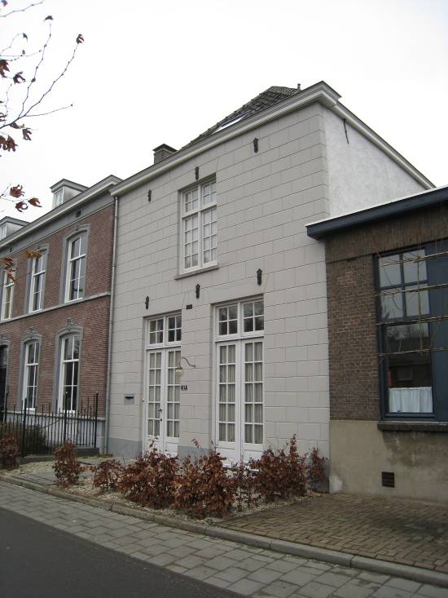

Het onderhavige pand omvat het meest rechter deel van het complex en is in hoofdzaak identiek aan het pand op nr. 14b, direct links van het herenhuis op nr. 16. Zowel het betreffende deel van 14b alsook het pand op 16a heeft een in blokverband gepleisterde gevelafwerking. In beide gevallen gaat het om bouwdelen die door A.A.J. Holrah aan zijn Institut Saint Antoine werden toegevoegd.
Opvallend is dat ze identiek zijn vormgegeven terwijl het voorheen toch individuele ontwerpen moeten zijn geweest, immers ze maakten oorspronkelijk geen deel uit van het complex. Waarschijnlijk liet Holrah ze omwille van de architectonische eenheid voorzien van een identieke gepleisterde gevel, waarbij dan is aangesloten bij de historiserende vormentaal van het huis op nr. 16. Net als dit huis zullen de betreffende bouwdelen uit het derde kwart van de 19de eeuw dateren.
Uit vergelijking met oud fotomateriaal blijkt dat zich in de eerste bouwlaag van nr. 16a oorspronkelijk ter plekke van de twee ingangen vensters bevonden. Omwille van de tegenwoordige woonfunctie zijn de vensters aangepast, waarbij evenwel is aangesloten bij de historische roedenverdeling. Hetzelfde geldt voor de vernieuwde ramen op de bovenverdieping.

Ligging:
Het pand ligt aan de noordzijde van de Hintham, de doorgaande weg tussen Hintham-Noord en Hintham-Zuid, in het verlengde van de Graafseweg. Hier maakt het object deel uit van een groter complex waartoe ook de nrs. 14a, 14b en 16 behoren. De betreffende panden vormen een aaneengesloten gevelwand die deel uitmaakt van de eveneens aaneengesloten lintbebouwing langs de Hintham. Aan de achterzijde bevinden zich bijbehorende terreinen.

Beschrijving

Algemeen (hoofdvorm, kap):
Het bouwwerk heeft een in hoofdzaak rechthoekige plattegrond en bestaat uit twee bouwlagen met een zolderverdieping. De zolder is opgenomen onder een schilddak met de nok haaks op de voorgevel. Niet-oorspronkelijke dekking, bestaande uit gesmoorde opnieuw verbeterde Hollandse pannen. Enkele niet-oorspronkelijke dakramen.

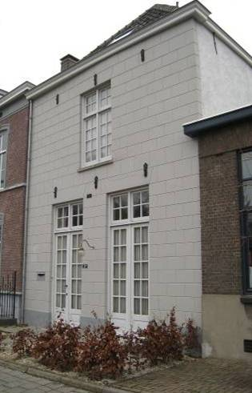

Voorgevel:
De gevel is geheel gepleisterd, in blokverband en met een plint. Op de begane grond zijn er twee tot ingang gewijzigde vensters met een dubbele tuindeur met roedenverdeling en 4-ruits bovenlichten. De bovenverdieping bevat één in het midden gesitueerd venster met een (vernieuwd) dubbel raam met 8-ruits roedenverdeling en 4-ruits bovenlichten. Een houten kroonlijst (lijstgoot) vormt de gevelbeëindiging.

Zijgevels:
Aan beide zijden sluit het pand aan op de belendende bebouwing. De rechter zijgevel ligt evenwel deels in het zicht en is vlakgepleisterd.

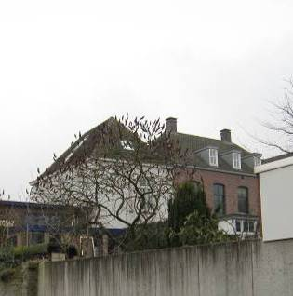

Achtergevel:
De achtergevel (noordzijde) is eveneens vlakgepleisterd, met op de bovenverdieping een venster als aan de voorkant.

Ruimtelijke indeling:
Er is geen nadere documentatie voorhanden.

Constructies:
Er is geen nadere documentatie voorhanden. Het pand zal zijn voorzien van enkelvoudige houten balklagen.

Interieurelementen:
Het interieur is niet bezocht. Het interieur is mede beschermd voor zover het monumentale waarden omvat.

Literatuur/bronnen:
Nolet, W., Katholiek Nederland (deel II Broeder- en zusterorden en –congregaties), ’s-Gravenhage 1932, p. 240 e.v.
Olv Klijn (FABRIC) e.a., 10 x Den Bosch. Tien perspectieven op een middelgrote stad, Rotterdam 2008
Verhees, E. & Vos, A., Historische atlas van ’s-Hertogenbosch. De ruimtelijke ontwikkeling van een vestingstad, Amsterdam 2005
Motivering voor plaatsing op de gemeentelijke monumentenlijst

1. Architectonische en stedenbouwkundige waarden
Het object heeft stedenbouwkundige waarde vanwege de samenhang met de historische gebouwde omgeving. Aan de noordzijde van de Hintham is het pand een wezenlijk onderdeel van een aaneengesloten gevelwand met verschillende tot een voormalig gestichtscomplex behorende onderdelen. Deze gevarieerd vormgegeven bouwdelen nemen door hun markante opzet een opvallende plek in binnen de historische lintbebouwing in de kern van het oude dorp Hintham.

2. Bouw- en/of kunsthistorische waarden
Het object is een wat betreft de uiterlijke verschijningsvorm goed en redelijk gaaf voorbeeld van een traditioneel vormgegeven bouwwerk dat voorheen deel uitmaakte van een gestichtscomplex. De in blokverband gepleisterde gevel vormt een wezenlijke eenheid met het bouwdeel op nr. 14b dat eveneens tot dit gesticht behoorde. Als pendanten – waarschijnlijk qua oorsprong uit het derde kwart van de 19de eeuw daterende – vertegenwoordigen beide gepleisterde gevels tezamen met het herenhuis op nr. 16 een waardevolle architectonische eenheid.

3. Cultuurhistorische waarden
Het gebouw heeft cultuurhistorische waarde als een onderdeel van het voormalige Sint Jozefgesticht te Hintham (Rosmalen). Dit gesticht speelde een belangrijke rol in de sociaal-historische ontwikkelingen van het dorp. Tezamen met de overige historische onderdelen van het bedoelde complex vormt Hintham 16a een waardevolle illustratie van de historie van de rooms-katholieke gemeenschap te Hintham.

Het object Hintham 16a, bestaande uit een qua oorsprong vermoedelijk in XIXc tot stand gekomen bouwdeel van het vrml. Sint Jozefgesticht (Hintham/Rosmalen), is op basis van bovenstaande criteria beschermenswaardig als gemeentelijk monument in de gemeente ‘s-Hertogenbosch

